Generales:

Mantener dos pestañas abiertas del Wordpress para ir trabajando y mirando/copiando/revisando

1. Subir PDF y JPG de la publicación

Entrar a wordpress🡪ir a Medios🡪 Biblioteca🡪 Subir PDF y jpg

1. Crear Nueva publicación

Ir a Entradas y Añadir Nueva

Se abrirá esta pantalla

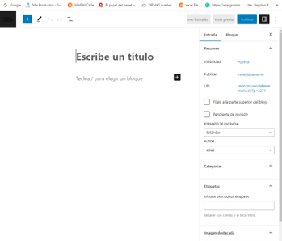

Ingresar el título de la publicación

Generar un boton apretando el signo más 🡪 desplegar “Ver todos”

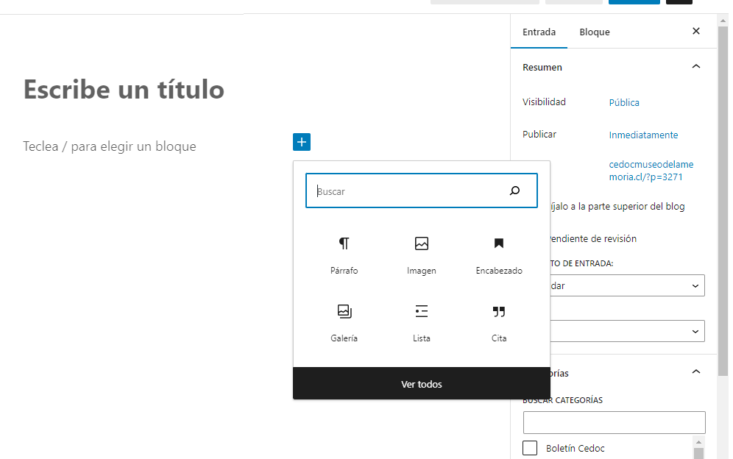

Y Seleccionar 🡪 Botones

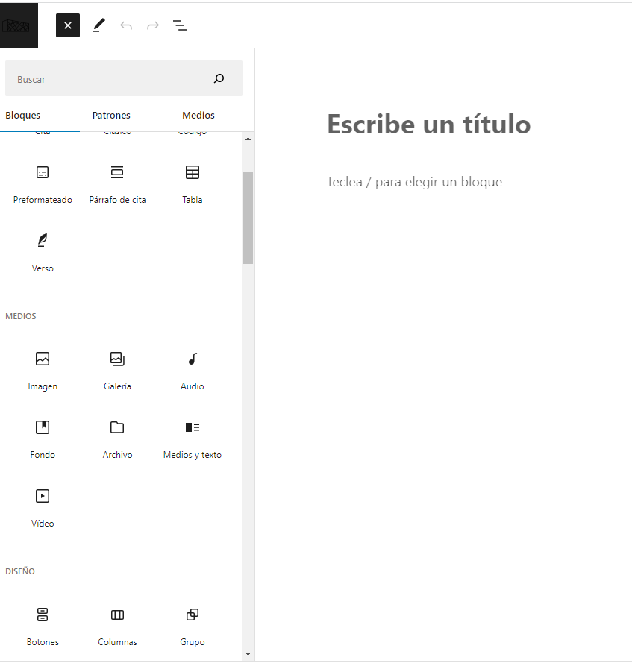

Aparecerá el botón🡪 Añade texto 🡪 ingresar la frase“Ver Documento”

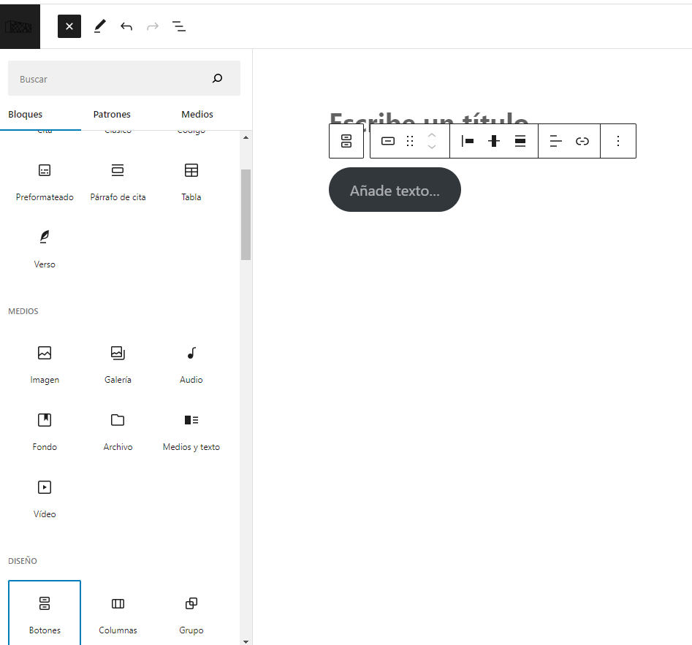

1. Subir el PDF a la entrada

En la barra de acciones seleccionar el ícono Link

Ir a la biblioteca de medios y seleccionar el PDF de la publicación🡪 Copiar el link desde el campo URL del archivo

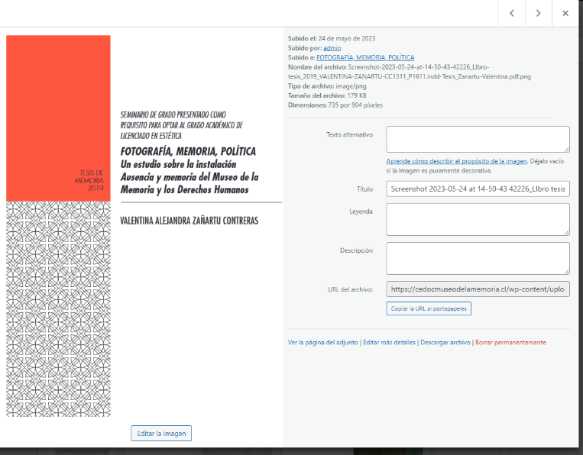

Volver a la entrada y pegar la URL en el campo del Link y dar enter

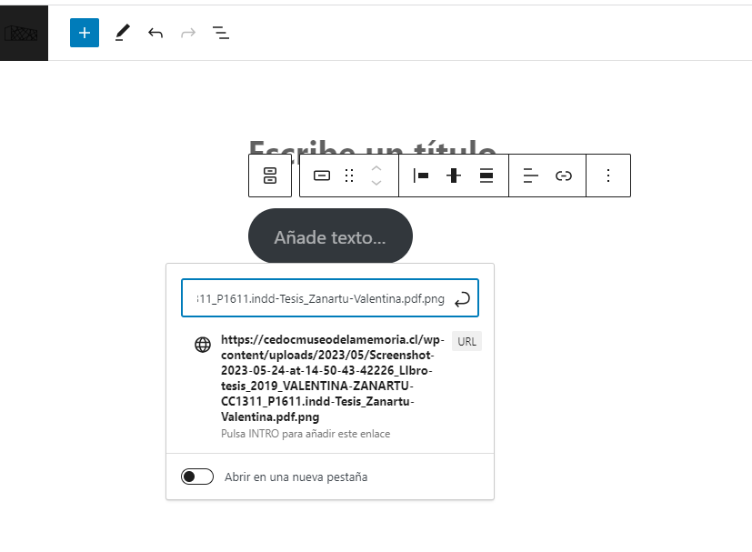

1. Agregar portada y categoría

Ir al menú de la derecha y en la pestaña Entrada Seleccionar la categoría de la Pbublicación

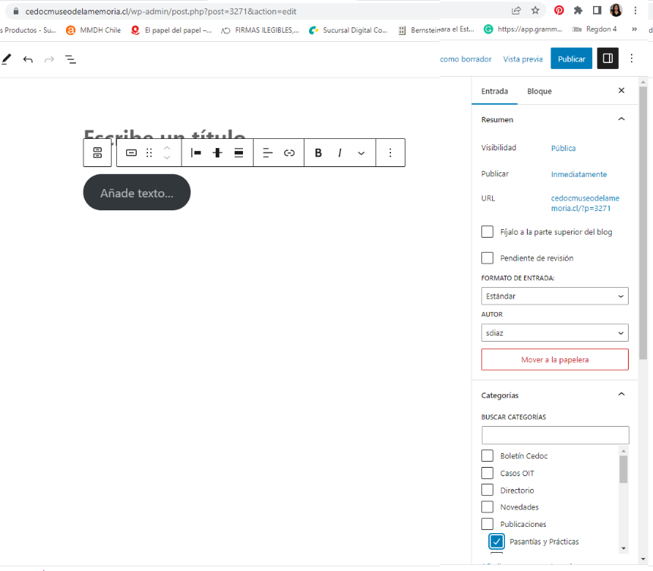

Luego defina la imagen que aparecerá en la portada del Portal Cedoc

Siga bajando en ese mismo menú hasta la sección “Imagen destacada”

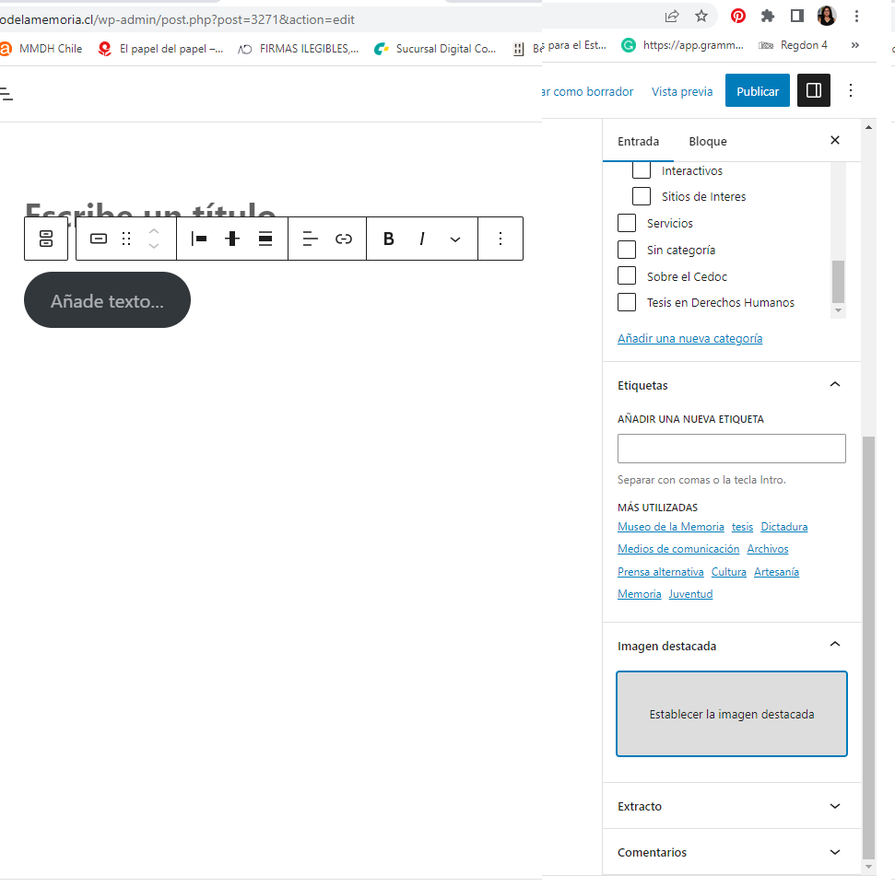

Se abrirá la Biblioteca de medios. Selecciones el JPG de la publicación

Seleccione la portada de la publicación. La portada se incrustará en la Entrada de la publicación que está haciendo

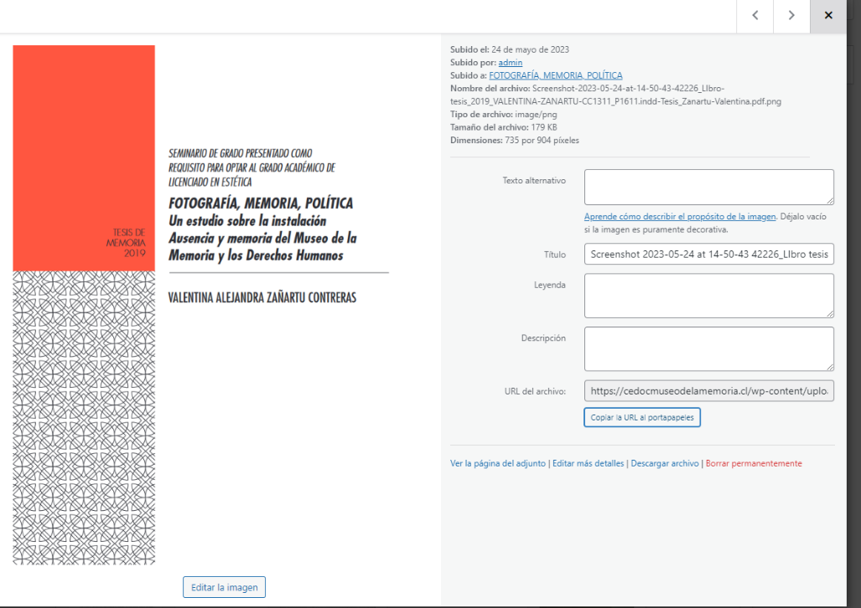

Por último vaya a la Entrada y verifique que todo esté correcto:

Que el título y la información sea la correcta, que funcione el botón de descarga del PDF y que las categorías están bien aplicadas

Actualice y publique ahora